“Año del Bicentenario, de la consolidación de nuestra Independencia, y de la conmemoración de las heroicas batallas de Junín y Ayacucho”

**EVALUACION PRÁCTICA II GESTION DE CAMBIOS EN LOS PROYECTOS**

**ALUMNO:_Royner Diaz Delgado**

**FECHA : 01-11-2024 DURACION : 90 minutos**

**Ud. es un desarrollador Semi-Senior que trabaja en una empresa que se dedica a desarrollar software donde se usa GIT para el control de las versiones del software en desarrollo y se le pide lo siguiente:**

**Primer escenario:**

1. **Realizar un Fork del repositorio (**[**https://github.com/carlosbgz-iestpch/GestionCambiosProyectos.git**](https://github.com/carlosbgz-iestpch/GestionCambiosProyectos.git)**)**

**Para clonar este repositorio entre a mi cuenta luego ubique el repositorio a clonar, luego hice un fork para clonar el repositorio luego de eso copie el enlace de git**

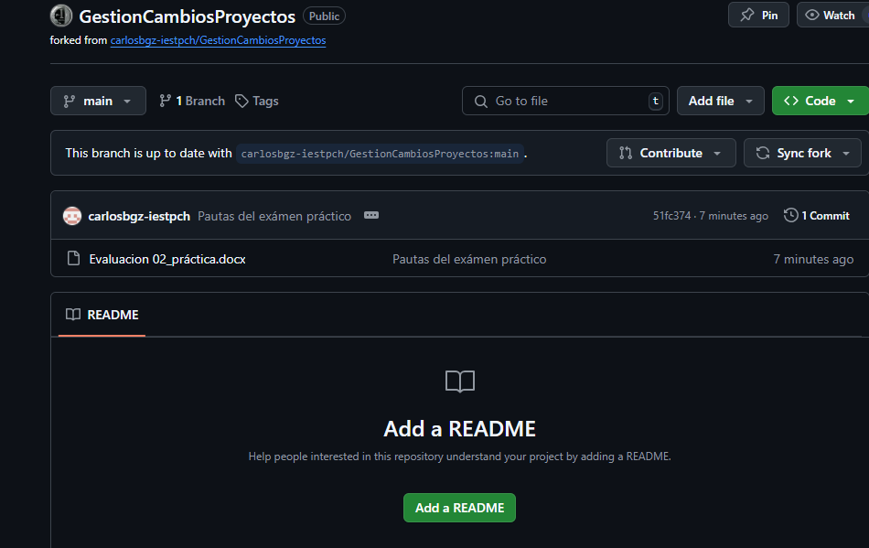

1. **Clonar el repositorio en su máquina local**

**Ahora para clonar ingrese a code para obtener el enlace para copiarle en git clone**

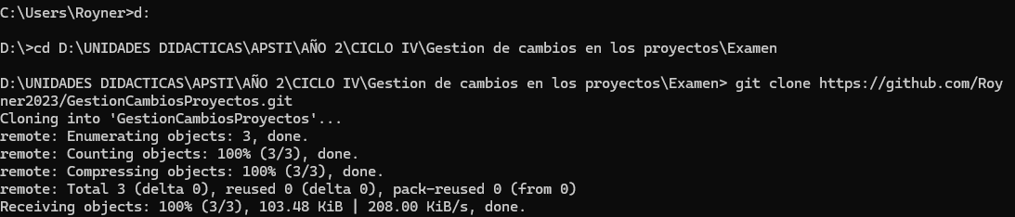

1. **Mostrar el estado del proyecto.**

**Para mostrar el stado de proyecto primero digito el comando cd para entrar a la carpeta clonada, luego digito el git status**

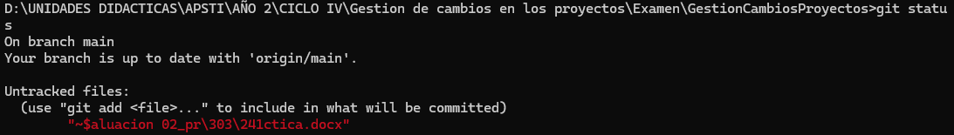

1. **Agregar al repositorio un proyecto con la estructura de Arquitectura Limpia.**

**Para agregar al proyecto con nombre arquitectura limpia digito el comando git add .**

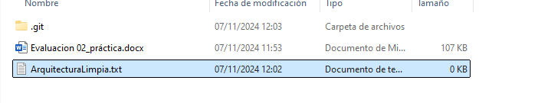

1. **Mostrar el estado del repositorio.**

**ahora muestro el estado del proyecto digitando el comando git status**

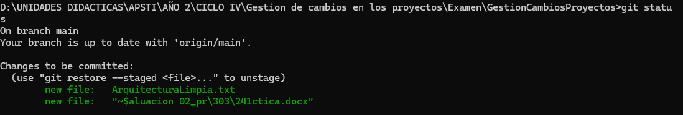

1. **Guardar los cambios en el repositorio con mensajes descriptivo.**

**Ahora para guardar el proyecto con un mensaje descriptivo digito el comando git commit -m “Mensaje”**

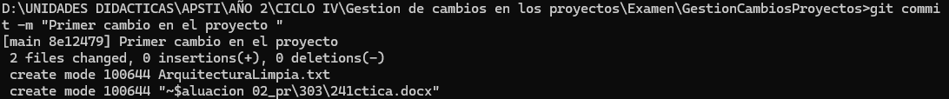

1. **Mostrar el estado del repositorio.**

**Ahora muestro el estado del repositorio digitando el comando git status** 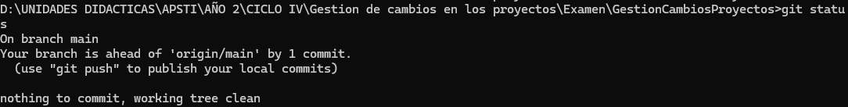

1. **Subir los cambios realizado al repositorio remoto.**

**Ahora para subir al repositorio remoto digito el código git push -u origin main**

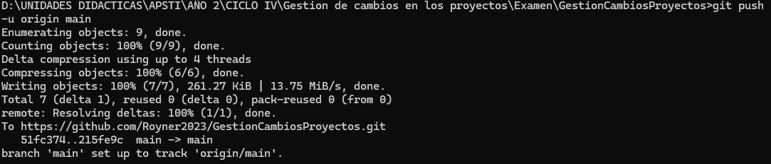

**Segundo escenario:**

1. **Crea un repositorio remoto.**

**Para crear el repositorio remoto entro a inicio de la pagina de git**

**Y creo un nuevo repositorio**

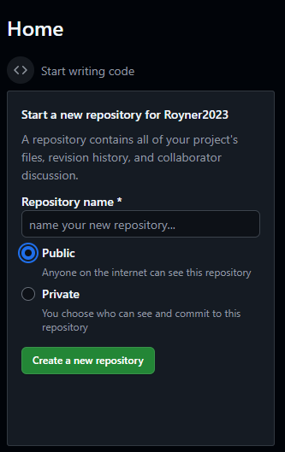

1. **Asignar colaborador al usuario : carlosbgz-iestpch y al compañero al lado**

**Ahora para asignar colaboradores entro a la opción de invitar colaboradores **

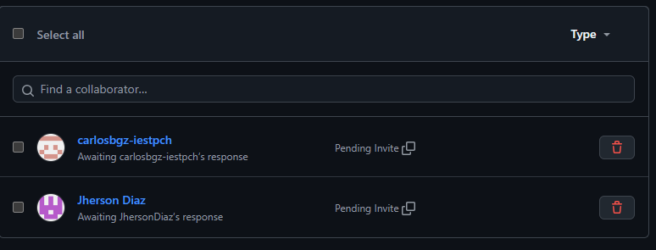

1. **Copiar el repositorio a su equipo local**

**Ahora para copiar el repositorio romoto creado digito el comando git clone mas el url**



1. **Mostrar el estado del proyecto.**

**Ahora muestro el estado del proyecto entrando a la carpeta y digito git status** 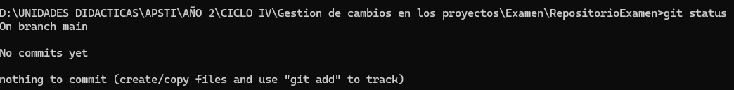

**No me muestra nada porque aun no he añadido ningún archivo**

1. **Agregar al repositorio un proyecto con la estructura de Arquitectura Limpia.**

**Agrego el proyecto con el nombre Arquitectura Limpia**



**Luego digito el comando git add .**

1. **Mostrar el estado del repositorio.**

**Ahora muestro el estado del repositorio digitando el comando git status**

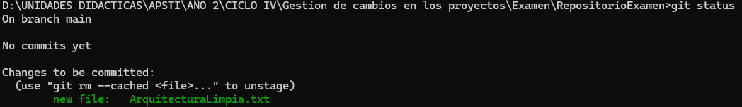

1. **Guardar los cambios en el repositorio con mensajes descriptivo.**

**Guarde el los cambios en mi repositorio con mensaje descriptivo con el comando git commit -m “Descripcion”**



1. **Mostrar el estado del repositorio.**

**Muestro el estado del repositorio digitando el comando git log**

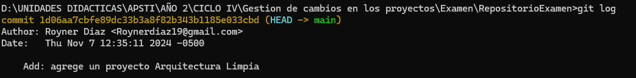

1. **Subir los cambios realizado al repositorio remoto.**

**Para subir mi repositorio a mi repositorio remoto digito el comando git push -u origin main**

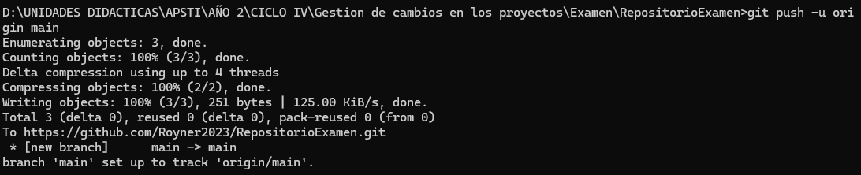

1. **Obtener las actualizaciones del repositorio remoto**

**Para obtener las actualización del repositorio remoto debemos sincronizar los archivos con el comando git pull**



1. **Mostrar el estado del repositorio.**

**Ahora para mostrar el estado del repositorio digito el comando git status**

